# 輸入內容：

1. 案件種類

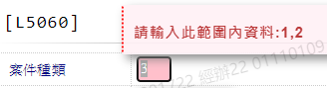

1. 上次作業項目

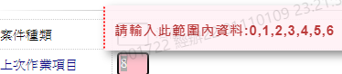

1. 查詢身分別



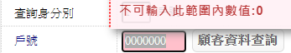



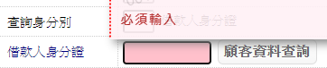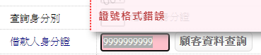

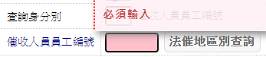

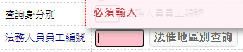

1. 逾期金額(起始金額-結束金額)

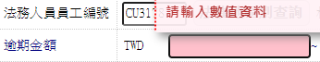

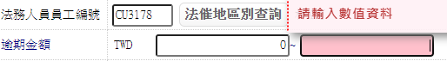

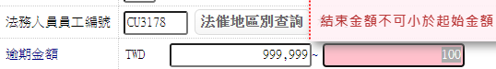

1. 逾期期數/天數

查詢身分別非1~3

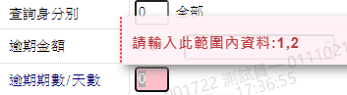

查詢身分別=1~3,可輸入0,不可輸入下拉選單外的值

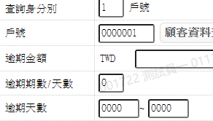

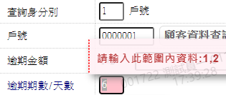

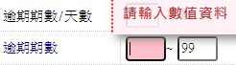

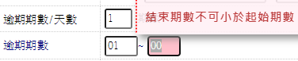

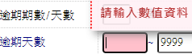



1. 戶況

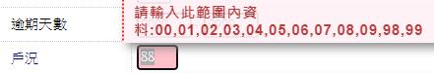

1. 擔保地區別

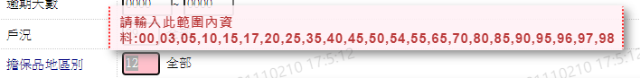

# 輸出內容：

法催-查詢出的資料勾選一筆後點存證信函按鈕與延遲繳款通知函,到LC009下載此戶產生的函證檔案

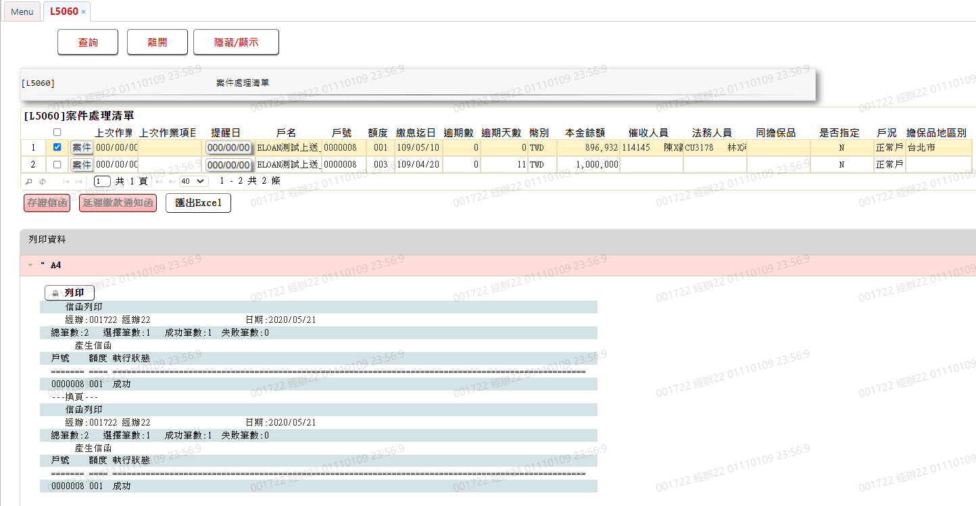

2-債協

